**Address Resolution Protocol (ARP)**

L’Address resolution protocol (ARP, protocole de résolution d’adresse) **est un** **protocole effectuant la traduction** d’une adresse de protocole de couche réseau (typiquement une adresse IPv4) en une adresse MAC (typiquement une adresse ethernet), ou même de tout matériel de couche de liaison. **Il se situe à** l’interface entre la couche réseau (couche 3 du modèle OSI) et la couche de liaison (couche 2 du modèle OSI).

Le protocole ARP est nécessaire au fonctionnement d’IPv4 utilisé au-dessus d’un réseau de type ethernet. En IPv6, les fonctions de ARP sont reprises par le Neighbor Discovery Protocol (NDP).

pour faire correspondre les adresses physiques aux adresses logiques, le protocole ARP interroge les machines du réseau pour connaître leur adresse physique, puis crée une table de correspondance entre les adresses logiques et les adresses physiques dans une mémoire cache (table adresse MAC- adresse IP appellé **cache ARP**).

Lorsqu'une machine doit communiquer avec une autre, elle consulte la table de correspondance. Si jamais l'adresse demandée ne se trouve pas dans la table, le protocole ARP émet une requête sur le réseau. L'ensemble des machines du réseau vont comparer cette adresse logique à la leur. Si l'une d'entre-elles s'identifie à cette adresse, la machine va répondre à ARP qui va stocker le couple d'adresses dans la table de correspondance et la communication va alors pouvoir avoir lieu...

**requêtes ARP gratuites (gratuitous ARP)**

Des requêtes ARP gratuites (gratuitous ARP) sont envoyées au démarrage de certains systèmes d'exploitation. Par exemple, certains modems-routeurs envoient ce type de requêtes au démarrage. Elles permettent à cet équipement, nouvel arrivant sur le réseau, de vérifier que son adresse IP n'existe pas déjà, ce qui évite des conflits par doublon d'adresse IP.

**Le datagramme ARP :**

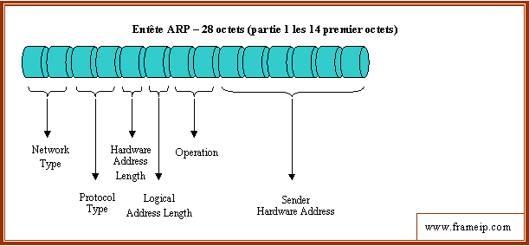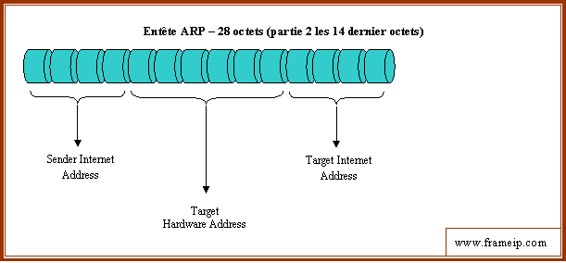

Plus détails [ici](http://www.frameip.com/entete-arp/)

**Les commandes :**

arp -a : affiche toutes les entrées dans le cache ARP.

arp -a @ip : dans le cas où il y a plusieurs cartes réseau, on peut faire l’affichage du cache associé à une seule @ip.

arp -s @ip @MAC : ajout manuel d’une entrée statique permanente dans le cache

**Protocole Reversed Adress Resolution Protocol (RARP)**

Il y a aussi le protocole RARP (Reverse ARP) qui fait l’inverse de ce que fait ARP, celui-ci est beaucoup moins utilisé, il s'agit d'une sorte d'annuaire inversé des adresses logiques et physiques.

En réalité le protocole RARP est essentiellement utilisé pour les stations de travail n'ayant pas de disque dur et souhaitant connaître leur adresse physique...

Le protocole RARP permet à une station de connaître son adresse IP à partir d'une table de correspondance entre adresse MAC (adresse physique) et adresses IP hébergée par une passerelle (gateway) située sur le même réseau local (LAN).

à la différence de ARP ce protocole est statique.

Sources :

<https://fr.wikipedia.org/wiki/Address_Resolution_Protocol>

<https://fr.wikipedia.org/wiki/Cache_ARP>

<http://www.commentcamarche.net/contents/516-le-protocole-arp>

http://www.frameip.com/entete-arp/